BADATELSKÁ OTÁZKA:
PROČ Marie Terezie a Josef II. Začali zavádět reformy v habsburské monarchii?
………………………………………………………………………………………………………………………………………………………………………………………………………………………………………………………………………………………………………………………………………………………………………………………………………………………………………………………………………………………………………………………………………………………………………………………………………………………………………………………………………………………………………………………………………………………………………………………………………………………………………………………………………………………………………………………………………………………………………………………………………………………………………………………………………………………………………………………………

Znáš nějakého jiného Habsburka, který vládl Českým zemím DŘÍVE než Marie Terezie?
…………………………………………………………………………………………………………………………..

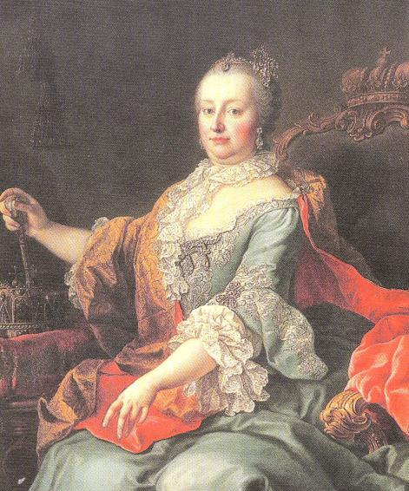

BADATELSKÁ OTÁZKA:
PROČ Marie Terezie a Josef II. Začali zavádět reformy v habsburské monarchii?
………………………………………………………………………………………………………………………………………………………………………………………………………………………………………………………………………………………………………………………………………………………………………………………………………………………………………………………………………………………………………………………………………………………………………………………………………………………………………………………………………………………………………………………………………………………………………………………………………………………………………………………………………………………………………………………………………………………………………………………………………………………………………………………………………………………………………………………………

Znáš nějakého jiného Habsburka, který vládl Českým zemím DŘÍVE než Marie Terezie?
…………………………………………………………………………………………………………………………..

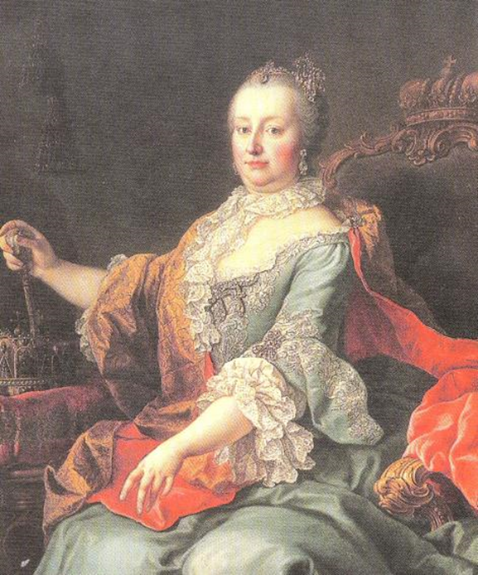

BADATELSKÁ OTÁZKA:
PROČ Marie Terezie a Josef II. Začali zavádět reformy v habsburské monarchii?
……………………………………………………………………………………………………………………………………………………………………………………………………………………………………………………………………………………………………………………………………………………………………………………………………………………………………………………………………………………………………………………………………………………………………………………………………………………………………………………………………………………………………………………………………………………………………………………………………………………………………………………………………………………………………………………………………………………………………………………………………………………………………………………………………………………………………………………………………………

Znáš nějakého jiného Habsburka, který vládl Českým zemím DŘÍVE než Marie Terezie?
…………………………………………………………………………………………………………………………..

BADATELSKÁ OTÁZKA:
PROČ Marie Terezie a Josef II. Začali zavádět reformy v habsburské monarchii?
……………………………………………………………………………………………………………………………………………………………………………………………………………………………………………………………………………………………………………………………………………………………………………………………………………………………………………………………………………………………………………………………………………………………………………………………………………………………………………………………………………………………………………………………………………………………………………………………………………………………………………………………………………………………………………………………………………………………………………………………………………………………………………………………………………………………………………………………………………

Znáš nějakého jiného Habsburka, který vládl Českým zemím DŘÍVE než Marie Terezie?
…………………………………………………………………………………………………………………………..

